上海电影学院本科课程作品评阅意见表
2025 ~2026 学年 春 季学期 |  |  | 课程名称  （课程号） |  | 游戏音频设计  14556325
学号 | 23121216 | 姓名 | 陈亮吉 |  | 教师姓名 |  | 沈希辰
作品题目 | Unreal & Wwise 音频设计实践
评价项目 | 具体要求 |  |  | 最高分 | 评分
 |  |  |  |  | A | B |  | C | D | E
说明文档 | 阐述音频设计思路与开发过程，结构清晰，关键步骤可配合截图辅助说明 |  |  | 10 | 9-10 | 7-8 |  | 5-6 | 3-4 | 0-2
音频素材 | 声音资产的选取与制作合理，集成方式规范，资产结构层级与关键参数设置完整 |  |  | 30 | 25-30 | 19-24 |  | 13-18 | 7-12 | 0-6
技术实现 | 核心音频功能完整实现，交互逻辑或系统设计清晰，与其他模块的关系合理 |  |  | 35 | 29-35 | 22-28 |  | 15-21 | 8-14 | 0-7
工程规范 | 项目结构完整规范，命名合理，版本控制记录正常 |  |  | 10 | 9-10 | 7-8 |  | 5-6 | 3-4 | 0-2
整体表现 | 音频与交互/玩法契合，声音整体质感良好，各声音响度比例平衡 |  |  | 15 | 13-15 | 10-12 |  | 7-9 | 4-6 | 0-3
总分
评语

2025-2026学年春季学期《游戏音频设计》期末作品说明

0 软件安装
由于先前已经安装过 Wwise 与 UE 5.4.4（下文将使用该版本进行开发），因此下文将跳过部分软件的安装过程。

0.1 修改 Wwise 版本
在先前的《基础实践》系列课程中，我已经安装过了 2024.1.4 版本（下文也将使用该版本进行开发），但是由于我们需要与 UE 进行对接，因此还需要修改该版本，为其安装 SDK，并指定开发平台为 Microsoft (Windows)。
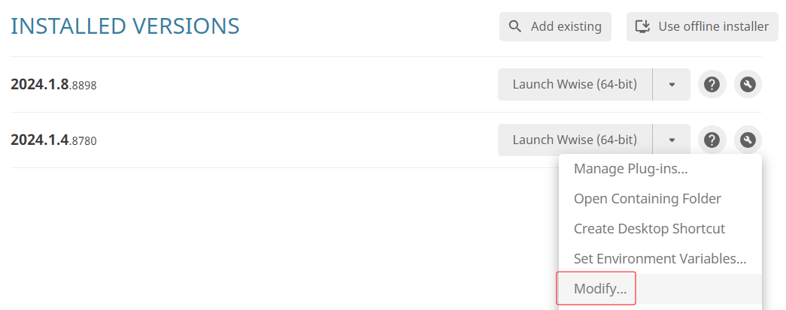

0.2 接入 UE 工程

0.2.1 Wwise 工程设置
在创建好 UE 工程之后，在 Audiokinetic Launcher 左侧的 Unreal Engine 条目中可以找到刚刚创建的 UE 工程，然后点击右侧的 Integrate Wwise In Project 按钮即可。
需要注意的是，最新的 Wwise 版本并不支持 UE（报错提示直译过来好像是这样），我们需要将 Intergration version 从 Latest 切换到 All 来查找我们刚刚修改过的版本，如果我们先前没有为该版本添加 SDK 的话此处将会报错。
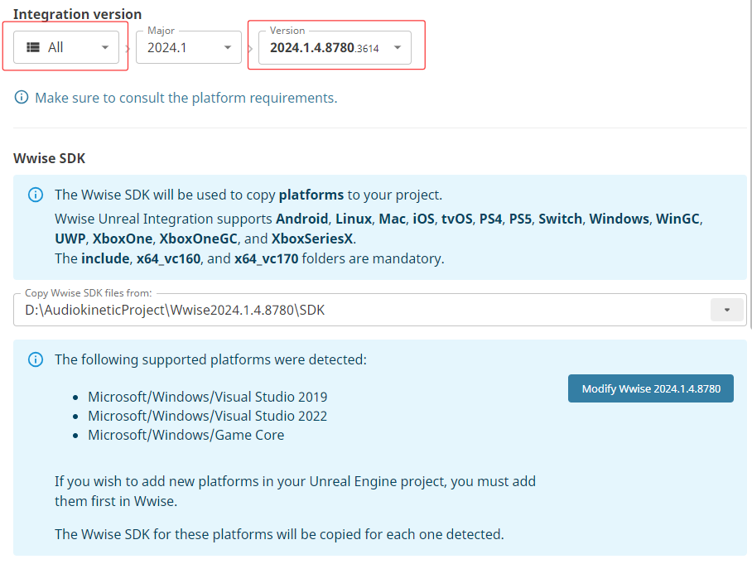
我们可以在该页下方创建工程文件，也可事先创建好工程文件，并指定该文件的路径。
在 Wwise 工程中，我们需要勾选项目设置中的 SoundBanks - SoundBanks Settings - Enable Auto-Defined SoundBank，以此来自动为 Event 创建 SoundBanks。
我们还需要先在 SoundBanks 视图中点击 Generated All 来生成 InitBank。

0.2.2 UE
在 UE 工程的项目设置中，我们需要将 WWise - Intergration Settings - Installation - Root Output Path 设置为 Wwise 项目设置中的 GeneratedSoundBanks 所在路径；并将 Initialization 中的 Init Bank 设置为上文生成的 InitBank。

0.3 Wwise -> UE 工作流
- 在 Wwise 中导入声音资产，调整各类参数后创建 Event；
- 将 Layouts 切换至 SoundBank 后，点击 SoundBank Manager - Generate All 来生成 SoundBank；
- 由于上文中我们已经为 UE 指定了 GeneratedSoundBanks 所在路径，UE 将会识别到这些 SoundBank，但是我们还需要将他们转化成 UAsset。
- 在 UE 中打开 Wwise Browser 窗口，点击右上角的箭头图标，即 Reconcile，即可将 SoundBank 转化为 UAsset；
- 后续如果还需要对该音频资产进行修改，或者需要导入其他声音资产，只需要重复上述流程即可。

1 Campfire - 物件 3D Object

1.1 导入声音资产
在导入声音资产之前，我们还需要先创建 Work Unit，在多人协作中，不同的开发人员可以单独修改各自的 Work Unit，便于进行版本控制。我们需要为篝火声音资产创建一个 Work Unit。

1.2 配置 Container
Loop：对于篝火的声音基底来说，我们只需要开启循环播放 Loop 即可。
Crack 和 Sizzle：这两种声音资产显然不应当持续播放，而是应当每间隔一段时间再播放，同时每次播放的声音与时间间隔不应当完全一致，以免影响听感。因此我们使用 Random Container 来随机播放，同时需要修改 Random Container - Mode - PlayMode 为 Continuous 来持续播放；勾选 Loop - Enable 与 Transition - Enable，并修改 Transition Type 为 Trigger rate 来设置播放的间隔时间，我们也可以点击 Duration 左侧的小方块来设置间隔时间的随机范围，此处设置为 [3,8] 。
由于我们需要同时播放上述的三种资产，因此我们需要为他们创建一个父类的 Blend Container。

1.3 UE Campfire BP 制作
在完成了 0.3 节中所写的工作流后，我们还需要在场景中播放篝火的声音资产。
首先我在虚幻商城里找了一个免费的篝火模型，以及一个燃烧效果的 Niagara，而后将其放入一个 BP 中，并添加一个 Ak Component，最后在事件图表中，为 Ak Component 创建一个 Post Ak Event 节点来选择我们制作好的篝火 Event，同时将其连接到 Event Begin 以此来在游戏开始时自动播放。
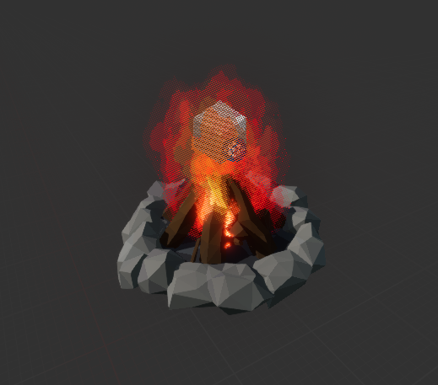

2 基础环境声 Ambience
对于空间中的环境声基底，我们需要将其设置为 Loop，同时勾选 Loop Infinite，以此来让其无限循环。环境声的音频空间化将在后文讲述。

3 空间音频 Spatial Audio with Room and Portal

3.1 Ak Spatial Audio Volume
我们需要为室外与室内房间各设置一个 Ak Spatial Audio Volume，同时保证室内优先级高于室外。室外的 Ak Spatial Audio Volume 用于播放环境声，室内用于添加混响效果。
室外：由于处于室外，因此我们需要取消勾选 Surface Properties - Enable Surface，并将传输损耗 Transmission Loss 设置为 0，还需要取消勾选 Enable Component - Enable Surface Reflector Set。为了播放环境声，我们需要将 Ak Audio Event 设置为前文环境声的 Event，同时勾选 Auto Post 来自动播放环境声。
室内：为了让玩家进入室内是使用室内的声音设置，我们需要调整 Late Reverb - Priority 和 Room - Priority，使其高于室内。

3.2 Ak Portal
Ak Portal需要被放置在两个 Ak Spatial Audio Volume 的交界处，同时需要注意两者的连接方向。

3.3 音频空间化

3.3.1 篝火
篝火属于点声源，因此玩家听到的声音变化与篝火的位置相关，因此我们需要在 Wwise 中，将篝火的 Blend Container 的 Positioning - Listener Relative Routing - 3D Spatialization 设置为 Position，并勾选 Diffraction and Transmission。

3.3.2 基础环境声
环境声资产是一个多通道的声音资产，而不是点声源，因此我们需要将上述选项设置为 Position + Orientation，并勾选 Diffraction and Transmission。

3.4 衰减
由于声音的响度等参数会随着玩家距离发声体的远近而发生变化，因此，我们还需要对篝火和环境声在 Wwise 的 Positioning - Attenuation 中设置两者的衰减曲线。两者曲线形状大致相同，但环境声的 Max Distance 需要更大一些。
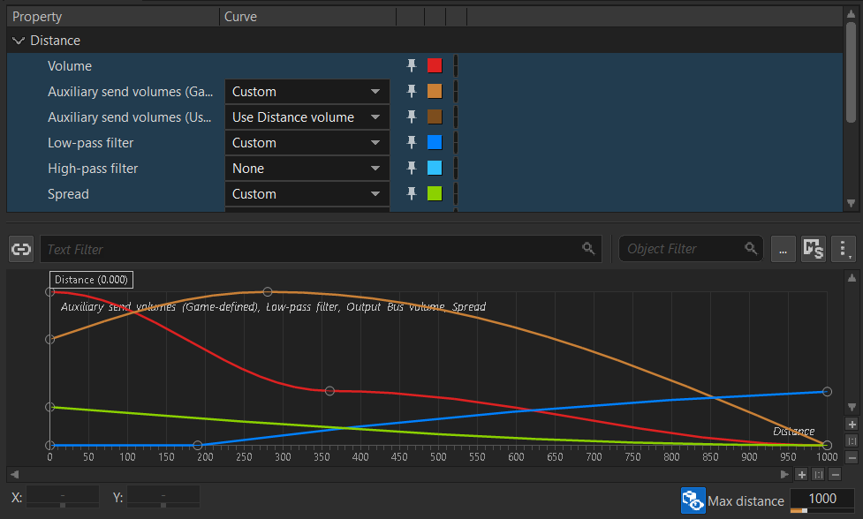
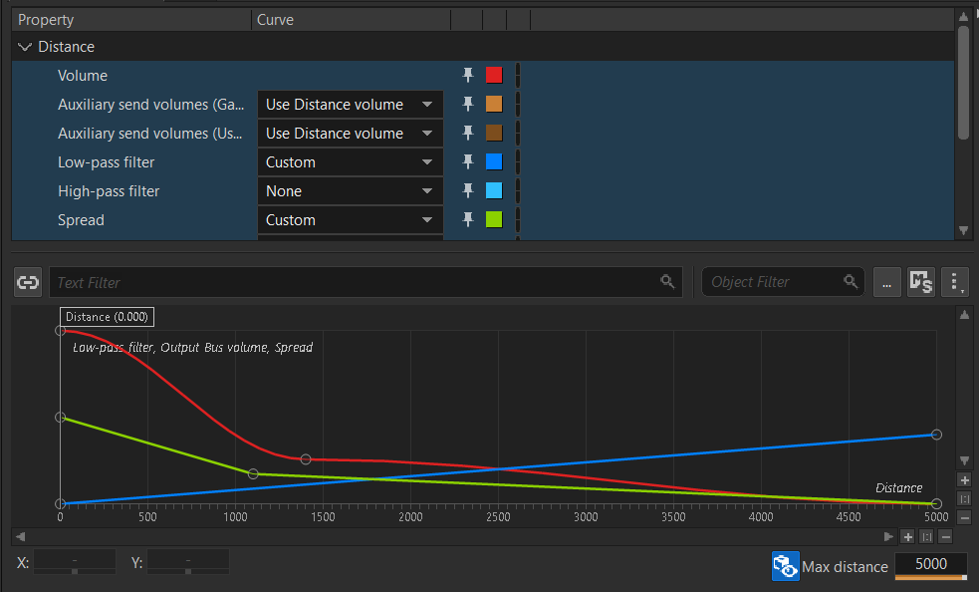

3.5 混响

3.5.1 Wwise 设置
我们在《音响系统》与《影视声音设计》课程中曾学习过，我们需要将音频送入 Aux Bus 辅助通路来添加混响效果，在 Wwise 中，我们可以在 Master-Mixer Hierarchy 层级下添加 Auxiliary Bus，并在 Effects 面板中右键添加 RoomVerb 混响效果。
同时我们还需要勾选 Positioning - Listener Relative Routing - Enable 来开启音频空间化。
但是我们并不是在 Wwise 中将声音送入 Aux Bus，而是在 UE 中，因此我们需要启用声音资产的 Routing - Game-Defined Auxiliary Sends。

3.5.2 UE 设置
Aux Bus 同样属于声音资产，同样需要使用 0.3 节中的方法完成导入。而后我们可以在室内的 Ak Spatial Audio Volume 中取消勾选 Late Reverb - Auto Assign Aux Bus，而后自行设置 Aux Bus 为我们刚刚导入的混响总线。

3.6 Audio Listener
第三人称游戏与第一人称不同，玩家听到的声音朝向并不是所操控角色的旋转角度所决定的，而是摄像机的朝向所决定的，因此我们需要在 Pawn 类中重写 Audio Listener Override 逻辑，将其 Rotation 设置为摄像机的旋转。
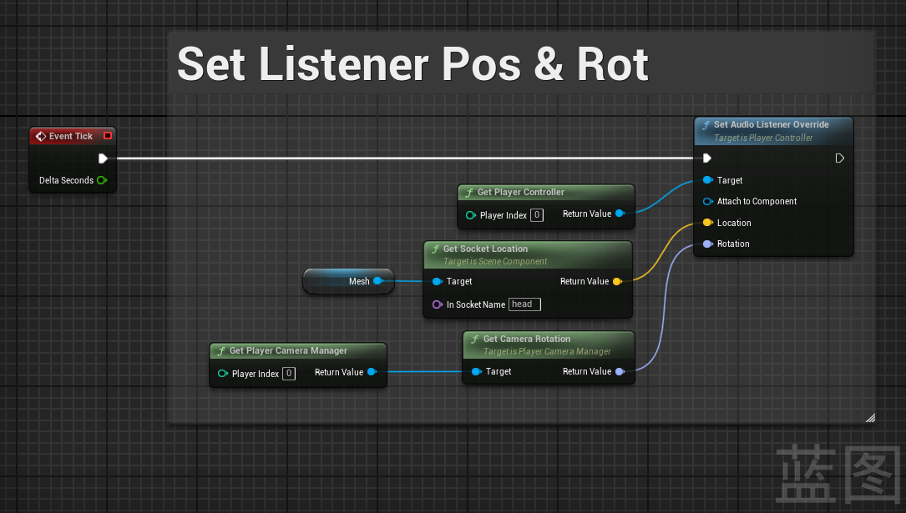

4 角色脚步 Character Foley Footstep

4.1 Wwise
脚步声可以按照动作、鞋型、脚下的材质分类。此处我们将材质作为最底层，使用 Random Container 来随机播放，而鞋型和材质的切换则需要使用到 Switch Container 与 Game Sync - Switches。
我们需要在该层级下创建 Material 和 ShoeType 两个 SwitchGroup，而后在 Material 下新建四种材质对应的 Switch ，最后在 Switch Container 中指定每种 Container 所对应的 Switch Group 和 Switch 即可。

4.2 UE

4.2.1 指定材质分类
我们可以在项目设置中的 Engine - Physics - Physical Surface 中添加四种材质种类，而后在创建 Physical Material 时指定对应的 Surface Type，最后创建 Material，并指定 Physical Material 即可。

4.2.2 Notify
我们需要在角色奔跑动画中通过 Notify 的形式来播放脚步声，但是 Wwise 为我们直接提供了 Ak Event Notify 来直接播放脚步声的 Event，而不需要在事件图表里监听 Notify，因此我们只需要在左右脚落地的位置添加 Ak Event Notify 即可。

4.2.3 射线检测
添加了 Ak Event Notify 后，我们还需要修改其原有逻辑，通过射线检测的方式来检测下方的材质的 Phyical Material，以此来通过切换 Game Sync - Switch 的方式切换不同材质对应的脚步声。
首先要在角色的脚部的 Socket 位置向下进行射线检测：
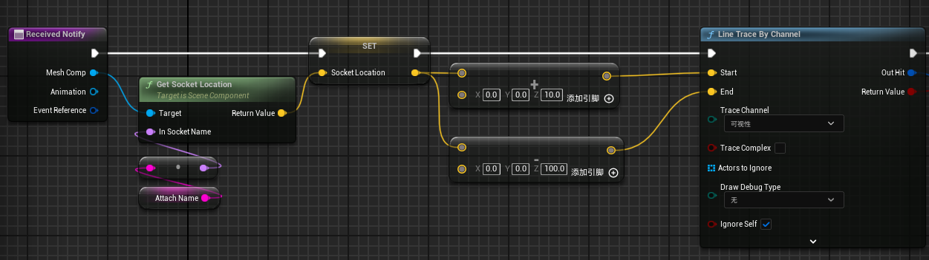
同时在脚部 Socket 创建 Ak Component，而后通过检测到的 Phyical Material 切换 Switch，最后播放脚步声：
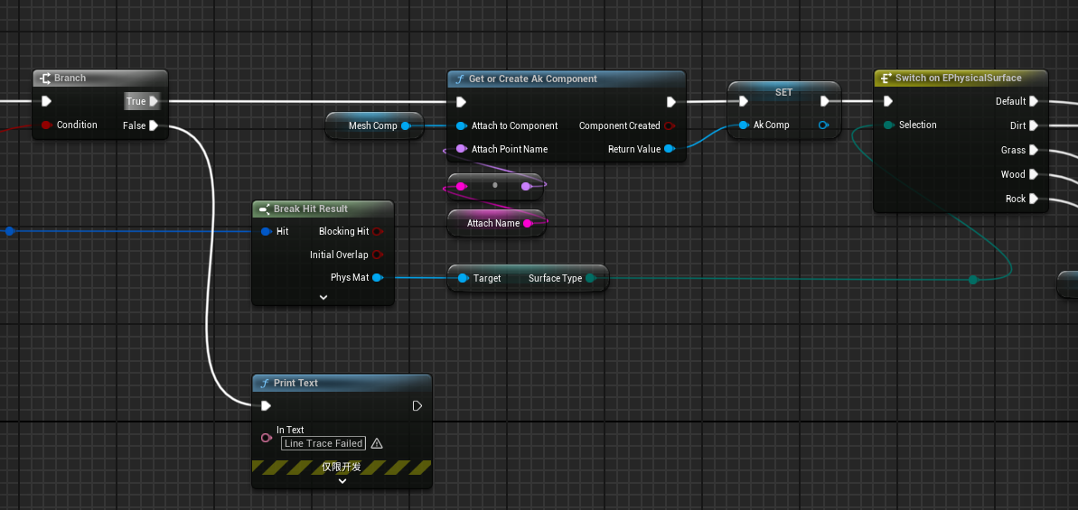
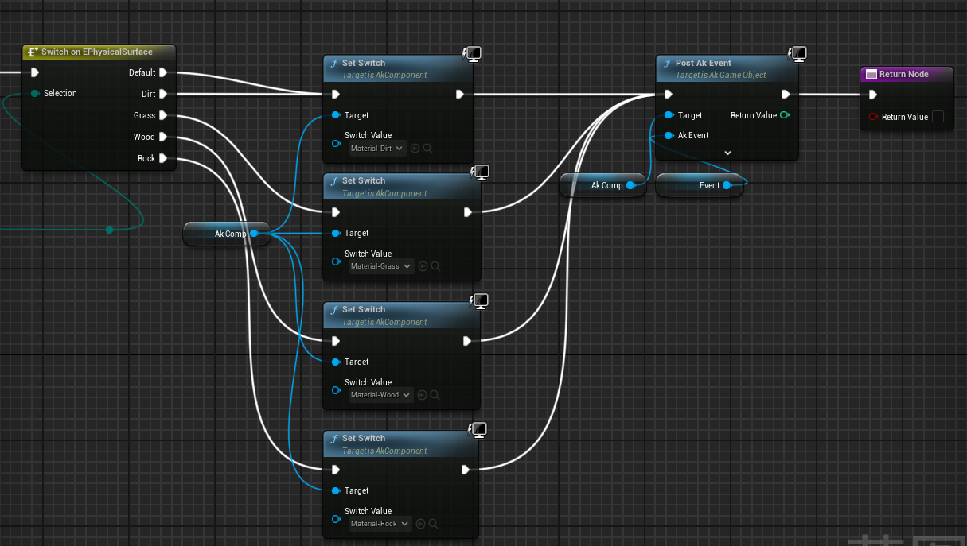
一个小问题：角色身上衣服的声音我想应该也是和脚步声一样通过 Notify 来播放，可是 Notify 所使用的 Attach Socket 应该设置在哪里比较好呢？毕竟角色的手臂会和腰部发出摩擦声，角色跑步时腿部的布料应该也会有声音。
（我猜应该用腰部的 Socket）

